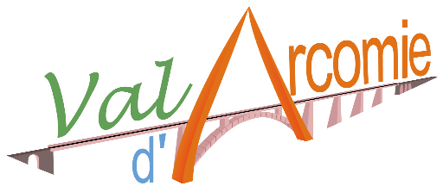

**Agent technique polyvalent en milieu rural (h/f)**

**Lieu de travail Type d'emploi**

Territoire de la commune de Val d’Arcomie CDD

**Poste à pourvoir le Durée :**

06/01/2025 1 AN - Renouvelable

**Date limite de candidature Nombre de postes**

25/11/2024 1

**Détails de l'offre**

**Famille de métier**

**Grade(s) recherché(s)**

Adjoint technique

**Métier(s)**

Agent technique polyvalent en milieu rural

**Temps de travail**

Temps complet, 1607 heures annuelles

**Télétravail**

Non

**Management**

Non

**Expérience souhaitée**

Débutant accepté

Souhaitée 2 ans

**Rémunération**

Indiciaire

**Descriptif de l'emploi :**

**Missions / conditions d'exercice**

Sous l'autorité du Chef d’équipe, ou de l’Adjoint en charge des travaux, ainsi que de la Secrétaire générale,

vous assurez les missions suivantes :  
Travail aux services techniques :  
- Entretien de voirie, (Curage de fossé, éparage, bouchages de trous, etc…)

- Travaux de bâtiments (peinture, plâtrerie, plomberie, etc…)  
- Entretien des espaces verts, (tonte, taille, etc…)  
- Logistique (montage de podium, déplacement de chaises et tables),  
- Utilisation de certains véhicules, engins et matériels nécessaires aux missions confiées.

**Profils recherchés**

-Débutant accepté,  
- Qualités relationnelles  
- Disponibilité, rigueur, discrétion, soigneux   
- Esprit d'équipe,  
- Être en mesure d'utiliser le matériel nécessaire à l'exercice des missions : Permis B exigé et conduite tracteur agricole souhaitée + CACES.  
-Astreinte pour la viabilité hivernale de mi-novembre / mi-mars  
-Port de vêtements professionnels adaptés  
-Relations avec l'ensemble des agents de la commune et les secrétaires de mairie,  
-Contacts directs et permanents avec la population : les associations, les administrés

**Spécificités et divers**

- Horaires de travail de travail réguliers adaptés en fonction de la saisonnalité

- Astreinte Viabilité hivernale

- Adhésion au CNAS

**Contact**

**Elisabeth ESTIVAL – Secrétaire Générale –**

**04 71 73 70 11**

**secretaire.generale@valdarcomie.fr**

**Informations complémentaires**

Candidature (lettre de motivation et CV) à adresser à Monsieur le Maire de Val d’Arcomie le Bourg de Loubaresse 15320 VAL D’ARCOMIE ou par mail [secretaire.generale@valdarcomie.fr](mailto:secretaire.generale@valdarcomie.fr)

avant le 25 Novembre 2024